|  |  |  |
| --- | --- | --- |
|  | | |
| Федеральное государственное бюджетное  образовательное учреждение высшего образования «Новосибирский государственный технический университет» | | |
|  | | |
| Кафедра прикладной математики | | |
| Лабораторная работа № 2 | | |
| по дисциплине Создание современных кроссплатформенных приложений на основе web-технологий | | |
| **css framework** | | |
|  | | |
|  | Группа ПМ-04 |  |
|  | сАЛЬНИКОВ ДМИТРИЙ |
|  | ПЛЕШКОВА ДАРЬЯ |
|  |  |
|  |  |
|  |  |
| Преподаватели | Петров Роман Владимирович |
|  |  |
| Новосибирск, 2023 | | |

1. Задание
2. Выбран современный CSS Framework
3. Реализован адаптивный шаблон сайта на этом фреймворке ЛИБО использован и адаптирован готовый шаблон
4. Реализованы страницы со списком новостей, новостью детально, контактами
5. У новостей есть дата, заголовок, текст анонса, картинка, детальный текст
6. Картинки не потеряли свои пропорции
7. CSS вынесен в отдельный файл
8. Текст новостей взят из реальных новостей
9. Сайт выглядит целостным, ничто никуда не разъезжается
10. Все элементы, присутствующие на странице, имеют какое-то значение (то есть, если выбран готовый шаблон, то на сайте не осталось неиспользованных блоков шаблона)
11. Результаты

*Главная страница*

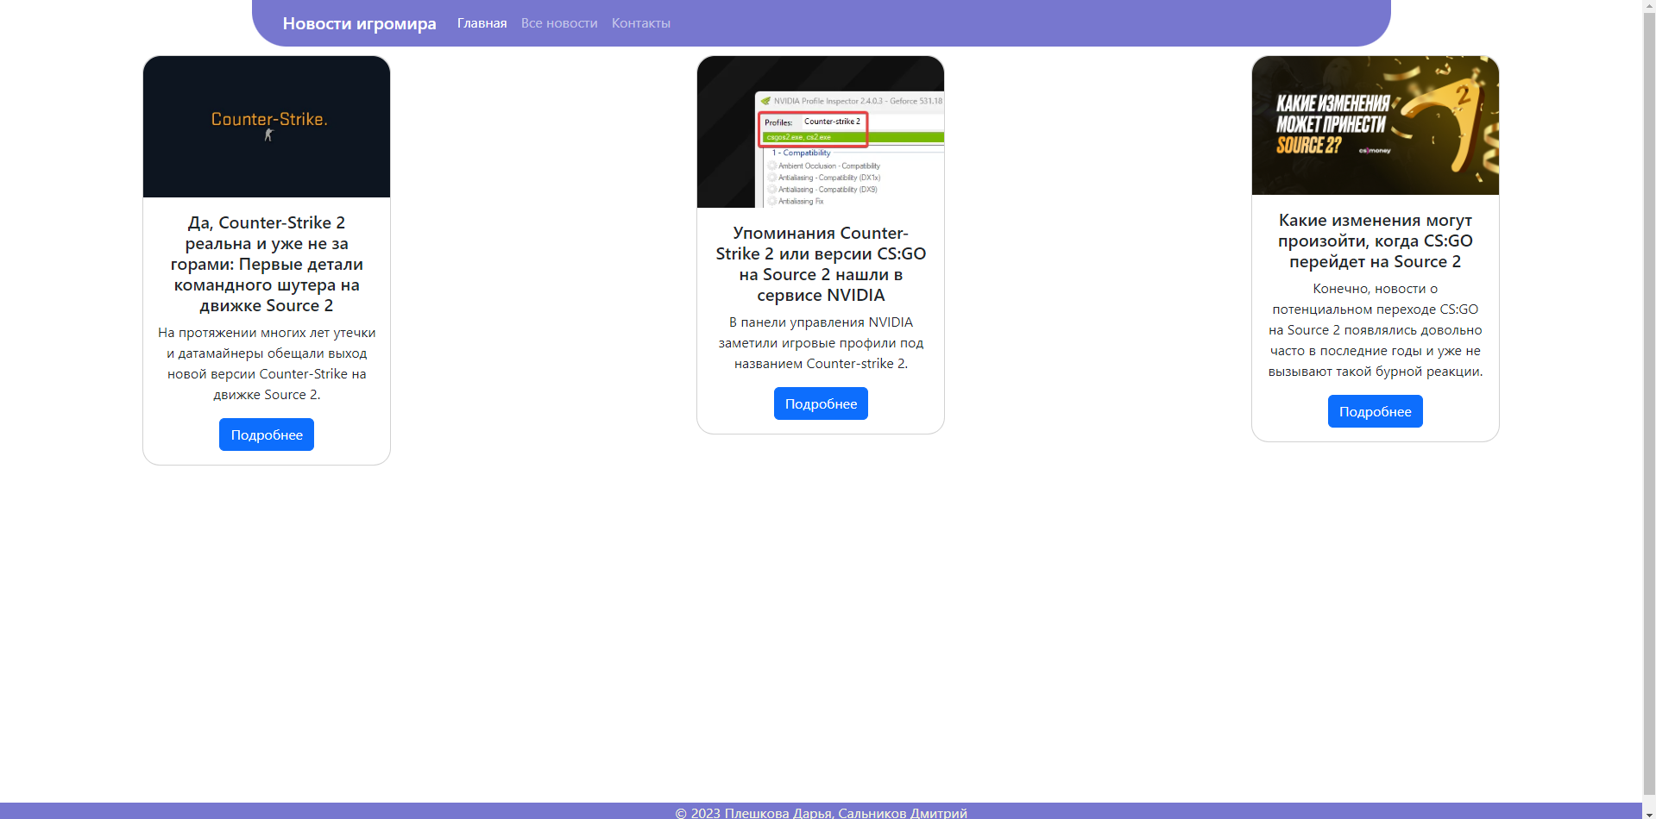

*Все новости*

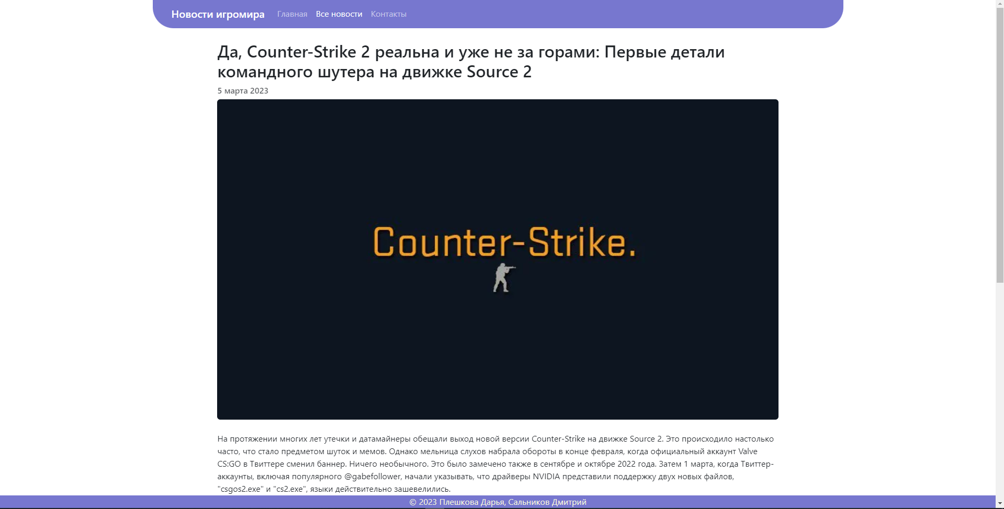

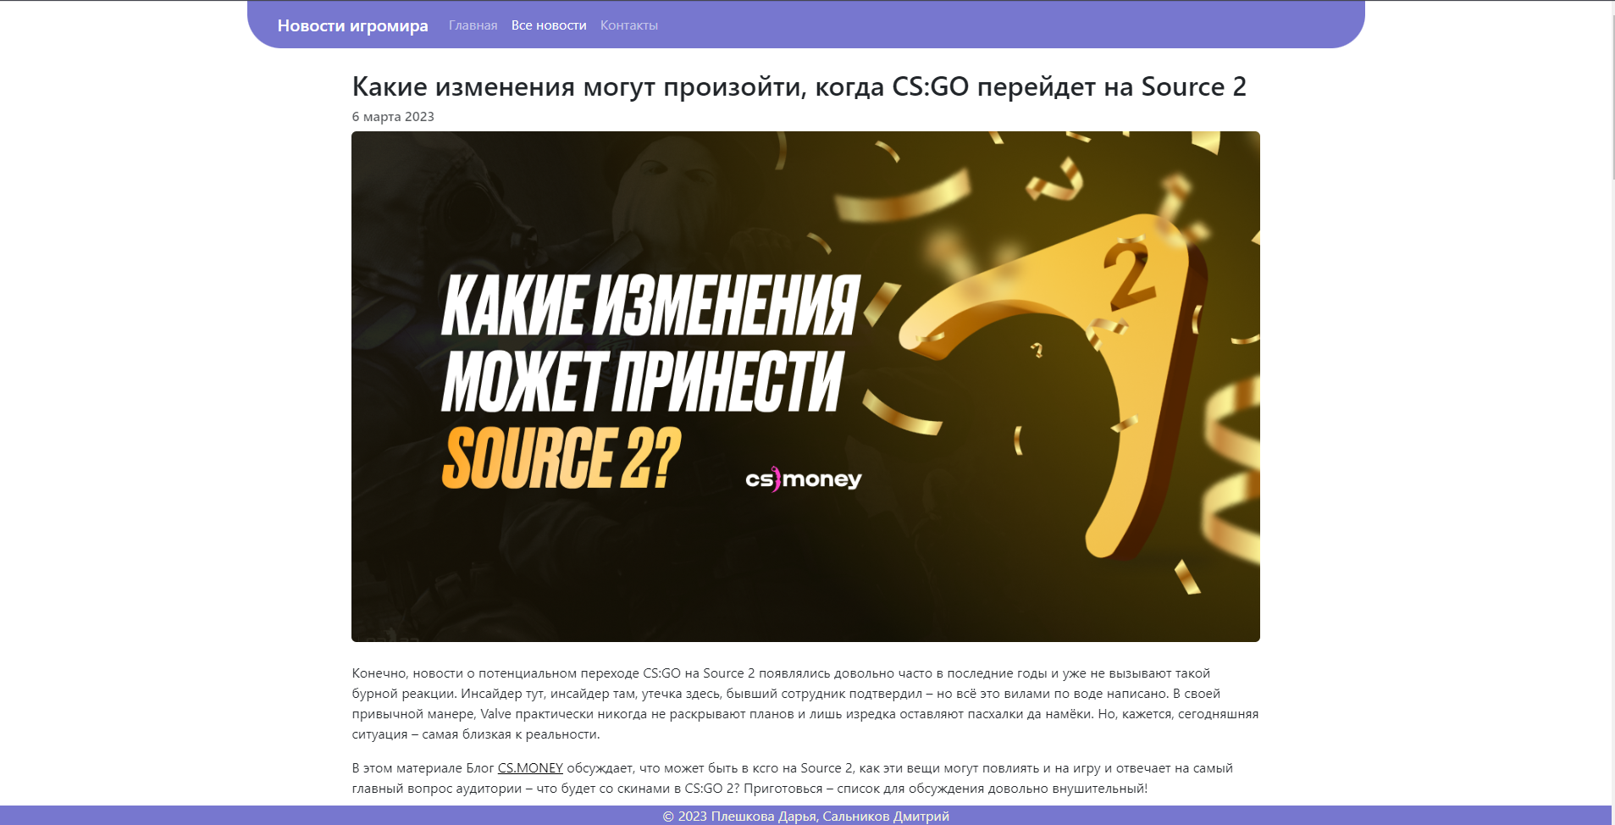

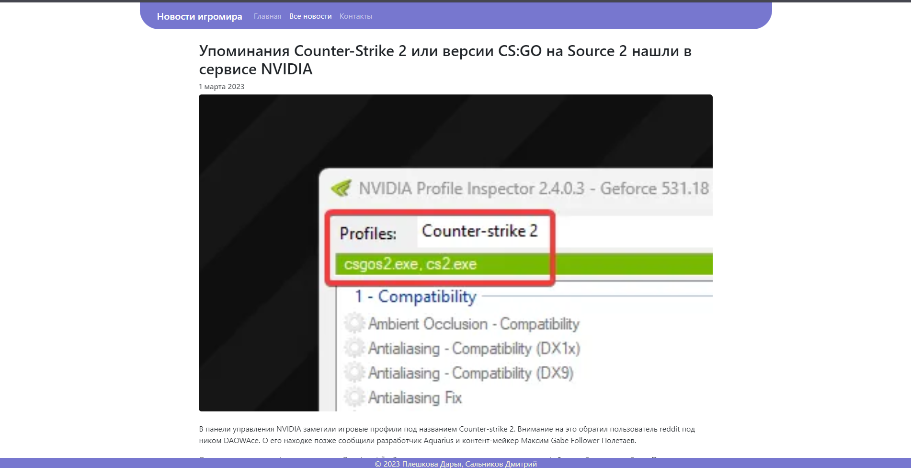

*Страница с 1 новостью*

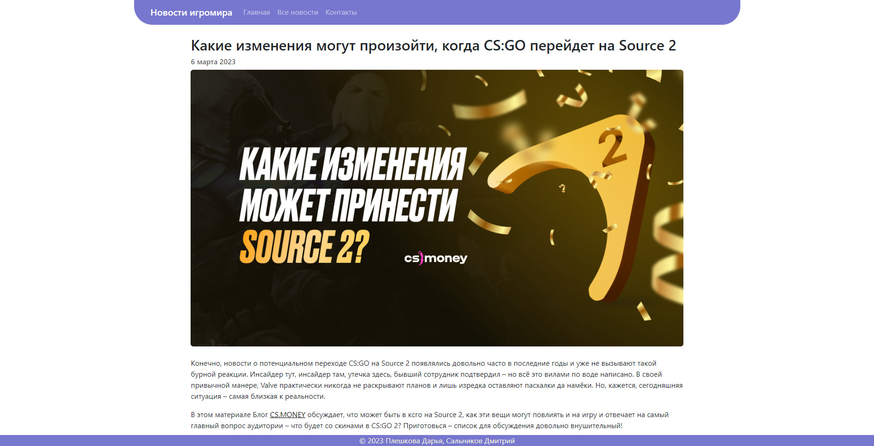

1. Текст программы

|  |  |
| --- | --- |
| index.  html | <!doctype html>  <html lang="ru">  <head>      <meta charset="UTF-8">      <!-- <meta name="viewport" content="width-device-width, initial-scale=1"> -->      <link href="https://cdn.jsdelivr.net/npm/bootstrap@5.3.0-alpha1/dist/css/bootstrap.min.css" rel="stylesheet"          integrity="sha384-GLhlTQ8iRABdZLl6O3oVMWSktQOp6b7In1Zl3/Jr59b6EGGoI1aFkw7cmDA6j6gD" crossorigin="anonymous">      <link rel="shortcut icon" href="https://delta-game.ru/wp-content/uploads/2020/08/amarok-12-600x600.webp">      <link rel="stylesheet" type="text/css" href="style.css">      <title>Главная</title>  </head>  <body class="d-flex flex-column min-vh-100">      <header class="sticky-top">          <nav class="navbar navbar-expand-sm navbar-dark bg-red roundHeader container">              <div class="container-fluid">                  <a class="navbar-brand mb-0 ms-4 h1" href="index.html">Новости игромира</a>                  <button class="navbar-toggler" type="button" data-bs-toggle="collapse"                      data-bs-target="#navbarNavAltMarkup" aria-controls="navbarNavAltMarkup" aria-expanded="false"                      aria-label="Toggle navigation">                      <span class="navbar-toggler-icon"></span>                  </button>                  <div class="collapse navbar-collapse" id="navbarNavAltMarkup">                      <div class="navbar-nav">                          <a class="nav-link active" aria-current="page" href="index.html">Главная</a>                          <a class="nav-link" href="allnews.html">Все новости</a>                          <a class="nav-link" href="contacts.html">Контакты</a>                      </div>                  </div>          </nav>      </header>      <main>          <div class="text-center" style="margin-top: 10px">              <div class="row">                <div class="col">                  <!-- Первая карточка -->                  <div class="card mx-auto" style="width: 18rem;">                      <img src="https://i.playground.ru/p/iVI3vZR_ORm86TeZOxe5Gg.png" class="img-fluid imgRound">                      <div class="card-body">                        <h5 class="card-title">Да, Counter-Strike 2 реальна и уже не за горами: Первые детали командного шутера на движке Source 2</h5>                        <p class="card-text">На протяжении многих лет утечки и датамайнеры обещали выход новой версии Counter-Strike на движке Source 2.</p>                        <a href="n1.html" class="btn btn-primary">Подробнее</a>                      </div>                  </div>                </div>                <div class="col">                  <div class="card mx-auto" style="width: 18rem;">                    <img src="https://virtus-img.cdnvideo.ru/images/as-is/plain/78/783178a5-890c-42aa-8866-da04fa27558a.png" class="img-fluid imgRound">                    <div class="card-body">                      <h5 class="card-title">Упоминания Counter-Strike 2 или версии CS:GO на Source 2 нашли в сервисе NVIDIA</h5>                      <p class="card-text">В панели управления NVIDIA заметили игровые профили под названием Counter-strike 2.</p>                      <a href="n2.html" class="btn btn-primary">Подробнее</a>                    </div>                  </div>                </div>                <div class="col">                  <div class="card mx-auto" style="width: 18rem;">                    <img src="https://blog.cs.money/wp-content/uploads/2023/03/source2_ru.png" class="img-fluid imgRound">                    <div class="card-body">                      <h5 class="card-title">Какие изменения могут произойти, когда CS:GO перейдет на Source 2</h5>                      <p class="card-text">Конечно, новости о потенциальном переходе CS:GO на Source 2 появлялись довольно часто в последние годы и уже не вызывают такой бурной реакции.</p>                      <a href="n3.html" class="btn btn-primary">Подробнее</a>                    </div>                  </div>                </div>              </div>            </div>          </main>        <footer class="fixed-bottom">            <div class="sticky-bottom text-center bg-red">              <p class="m-0 whtext">© 2023 Плешкова Дарья, Сальников Дмитрий</p>            </div>      </footer>        <script src="https://cdn.jsdelivr.net/npm/bootstrap@5.1.3/dist/js/bootstrap.min.js"          integrity="sha384-QJHtvGhmr9XOIpI6YVutG+2QOK9T+ZnN4kzFN1RtK3zEFEIsxhlmWl5/YESvpZ13"          crossorigin="anonymous"></script>  </body>  </html> |
| allnews.html | <!doctype html>  <html lang="ru">  <head>      <meta charset="UTF-8">      <!-- <meta name="viewport" content="width-device-width, initial-scale=1"> -->      <link href="https://cdn.jsdelivr.net/npm/bootstrap@5.3.0-alpha1/dist/css/bootstrap.min.css" rel="stylesheet"          integrity="sha384-GLhlTQ8iRABdZLl6O3oVMWSktQOp6b7In1Zl3/Jr59b6EGGoI1aFkw7cmDA6j6gD" crossorigin="anonymous">      <link rel="stylesheet" type="text/css" href="style.css">      <link rel="shortcut icon" href="https://delta-game.ru/wp-content/uploads/2020/08/amarok-12-600x600.webp" type="image/x-icon">      <title>Все новости</title>  </head>  <body class="d-flex flex-column min-vh-100">      <header class="sticky-top">          <nav class="navbar navbar-expand-sm navbar-dark bg-red roundHeader container">              <div class="container-fluid">                  <a class="navbar-brand mb-0 ms-4 h1" href="index.html">Новости игромира</a>                  <button class="navbar-toggler" type="button" data-bs-toggle="collapse"                      data-bs-target="#navbarNavAltMarkup" aria-controls="navbarNavAltMarkup" aria-expanded="false"                      aria-label="Toggle navigation">                      <span class="navbar-toggler-icon"></span>                  </button>                  <div class="collapse navbar-collapse" id="navbarNavAltMarkup">                      <div class="navbar-nav">                          <a class="nav-link" href="index.html">Главная</a>                          <a class="nav-link active" aria-current="page" href="allnews.html">Все новости</a>                          <a class="nav-link" href="contacts.html">Контакты</a>                      </div>                  </div>          </nav>      </header>      <main>          <div id="carouselExample" class="carousel slide carousel-fade">              <div class="carousel-inner">                <div class="carousel-item active">                  <div class="container-fluid p-4">                      <div class="row justify-content-center">                            <div class="col-12 col-md-9 col-lg-7">                              <div class="d-flex justify-content-left">                                  <h2>Да, Counter-Strike 2 реальна и уже не за горами: Первые детали командного шутера на движке Source 2</h2>                              </div>                          </div>                            <div class="col-12 col-md-9 col-lg-7">                              <div class="d-flex justify-content-left">                                  <h6 class="card-subtitle mb-2 text-muted">5 марта 2023</h6>                              </div>                          </div>                            <div class="col-12 col-md-9 col-lg-7">                              <img class="rounded w-100" src="https://i.playground.ru/p/iVI3vZR_ORm86TeZOxe5Gg.png">                          </div>                            <div class="col-12 col-md-9 col-lg-7 pt-4">                              <article class="text-justify">                                  <p>                                      На протяжении многих лет утечки и датамайнеры обещали выход новой версии Counter-Strike на движке Source 2. Это происходило настолько часто, что стало предметом шуток и мемов. Однако мельница слухов набрала обороты в конце февраля, когда официальный аккаунт Valve CS:GO в Твиттере сменил баннер. Ничего необычного. Это было замечено также в сентябре и октябре 2022 года. Затем 1 марта, когда Твиттер-аккаунты, включая популярного @gabefollower, начали указывать, что драйверы NVIDIA представили поддержку двух новых файлов, "csgos2.exe" и "cs2.exe", языки действительно зашевелились.                                  </p>                                    <p>                                      С тех пор официальные каналы вернулись к своему стандартному молчанию, и сообщество CS:GO начало верить, что это может быть очередным ложным намеком. Но теперь источники сообщают, что новая версия Counter-Strike не только вполне реальна, но и уже не за горами.                                  </p>                                    <p>                                      Если вкратце, вот основные детали:                                  </p>                                    <ul>                                      <li>                                          Игра будет выпущена под названием Counter Strike 2                                      </li>                                        <li>                                          Все сервера на старте получат тикрейт 128                                      </li>                                        <li>                                          Будет улучшена система подбора игроков                                      </li>                                        <li>                                          Скорее всего, игра не будет хорошо работать на низкопроизводительных ПК                                      </li>                                        <li>                                          Утверждается, что публичная бета запланирована в марте, впрочем, крайний срок очень символичен — 1 апреля                                      </li>                                  </ul>                                    <p>                                      Говоря на условиях анонимности, источники, осведомленные о разработке игры, сообщили, что новая версия Counter-Strike действительно уже на подходе, и работа над ней ведется уже некоторое время. Новая версия почти наверняка будет выпущена под названием Counter-Strike 2, а предварительная дата выхода бета-версии - март этого года, в крайнем случае - 1 апреля.                                  </p>                                    <p>                                      Источники объяснили, что создание игры было чем-то вроде приоритета для команды Valve, в которую входят члены, курировавшие разработку предыдущих итераций франшизы Counter-Strike. Это, по их словам, должно объяснить, почему некоторые проблемы CS:GO оставались без внимания в течение некоторого времени. "Главный приоритет - выпустить игру, а затем отполировать ее, исправить все ошибки и довести до уровня, которого люди ожидают от CS".                                  </p>                                    <p>                                      Конкретные детали игры включают в себя то, что она, конечно же, будет работать на движке Source 2, что должно улучшить оптимизацию и графическую точность игры. За это, вероятно, придется заплатить производительностью для игроков с низкопроизводительными ПК, хотя Valve исторически всегда придерживалась философии расширения возможностей тех, кто имеет посредственное железо, чтобы они могли играть в их игры.                                  </p>                                    <p>                                      Большой вопрос для сообщества заключался в том, будут ли официальные серверы CS2 иметь тикрейт 128, что приведет игру в соответствие с конкурентом Valorant. Источники подтвердили, что так и будет, и что эта функция, скорее всего, будет готова к запуску бета-версии.                                  </p>                                    <p>                                      Менее ясно будущее CS:GO и ее киберспортивной сцены. Только Valve может ответить на вопросы о том, будет ли CS2 служить прямой заменой CS:GO или будет существовать наряду со старой игрой, позволяя игрокам сделать выбор, как это исторически сложилось с момента выхода первой версии Counter-Strike. Это также может быть похоже на переход Dota 2 на Source 2, когда новая версия называлась Dota 2 Reborn и существовала наряду с оригинальной игрой до "слияния", в результате которого улучшенная версия стала основной.                                  </p>                              </article>                          </div>                      </div>                  </div>                </div>                <div class="carousel-item">                  <div class="container-fluid p-4">                      <div class="row justify-content-center">                            <div class="col-12 col-md-9 col-lg-7">                              <div class="d-flex justify-content-left">                                  <h2>Упоминания Counter-Strike 2 или версии CS:GO на Source 2 нашли в сервисе NVIDIA</h2>                              </div>                          </div>                            <div class="col-12 col-md-9 col-lg-7">                              <div class="d-flex justify-content-left">                                  <h6 class="card-subtitle mb-2 text-muted">1 марта 2023</h6>                              </div>                          </div>                            <div class="col-12 col-md-9 col-lg-7">                              <img class="rounded w-100" src="https://virtus-img.cdnvideo.ru/images/as-is/plain/78/783178a5-890c-42aa-8866-da04fa27558a.png">                          </div>                            <div class="col-12 col-md-9 col-lg-7 pt-4">                              <article class="text-justify">                                  <p>                                      В панели управления NVIDIA заметили игровые профили под названием Counter-strike 2. Внимание на это обратил пользователь reddit под ником DAOWAce. О его находке позже сообщили разработчик Aquarius и контент-мейкер Максим Gabe Follower Полетаев.                                  </p>                                    <p>                                      Соответствующие профили называются Counter-strike 2 и отсылают к двум разным исполняемым файлам: cs2.exe и csgos2.exe. По данным Полетаева, оба упоминания неизвестных версий шутера появились в панели управления NVIDIA с одним из обновлений драйверов от той же компании в феврале 2023 года.                                  </p>                                    <p>                                      Gabe Follower уточнил, что проверить наличие профилей Counter-strike 2 в программе могут все желающие при наличии нужной версии драйвера. Для этого необходимо зайти в раздел «Управление параметрами 3D», отключить опцию «Показывать только программы, найденные на этом компьютере» и найти нужное упоминание в выпадающем списке.                                  </p>                                    <p>                                      Ранее датамайнер <a href="https://www.cybersport.ru/tags/cs-go/datamainer-cs-go-na-source-2-mogut-predstavit-v-nachale-2023-goda" target="_blank" rel="nofollow noopener" style="color:black">заявил</a>, что CS:GO перейдет на Source 2 в первом квартале 2023 года, а фанат игры под ником EyesRedAsTheDvilsDck назвал якобы точную дату релиза новой версии шутера, <a href="https://www.cybersport.ru/tags/cs-go/entuziast-predpolozhil-datu-vykhoda-cs-go-na-source-2-on-rasshifroval-kommentarii-valve-v-chest-novogo-rekorda-po-onlainu-igry" target="_blank" rel="nofollow noopener" style="color:black">расшифровав</a> комментарий Valve в твиттере. Позже Gabe Follower <a href="https://www.cybersport.ru/tags/cs-go/datamainer-nashe-dokazatelstva-sushchestvovaniia-cs-go-na-source-2" target="_blank" rel="nofollow noopener" style="color:black">предоставил доказательства</a> существования игры на указанном движке.                                  </p>                              </article>                          </div>                      </div>                  </div>                </div>                <div class="carousel-item">                  <div class="container-fluid p-4">                      <div class="row justify-content-center">                            <div class="col-12 col-md-9 col-lg-7">                              <div class="d-flex justify-content-left">                                  <h2>Какие изменения могут произойти, когда CS:GO перейдет на Source 2</h2>                              </div>                          </div>                            <div class="col-12 col-md-9 col-lg-7">                              <div class="d-flex justify-content-left">                                  <h6 class="card-subtitle mb-2 text-muted">6 марта 2023</h6>                              </div>                          </div>                            <div class="col-12 col-md-9 col-lg-7">                              <img class="rounded w-100" src="https://blog.cs.money/wp-content/uploads/2023/03/source2_ru.png">                          </div>                            <div class="col-12 col-md-9 col-lg-7 pt-4">                              <article class="text-justify">                                  <p>                                      Конечно, новости о потенциальном переходе CS:GO на Source 2 появлялись довольно часто в последние годы и уже не вызывают такой бурной реакции. Инсайдер тут, инсайдер там, утечка здесь, бывший сотрудник подтвердил – но всё это вилами по воде написано. В своей привычной манере, Valve практически никогда не раскрывают планов и лишь изредка оставляют пасхалки да намёки. Но, кажется, сегодняшняя ситуация – самая близкая к реальности.                                  </p>                                    <p>                                      В этом материале Блог <a href="https://cs.money/ru/market/buy/?0=buy&utm_source=social&utm_medium=blog&utm_campaign=market&utm_content=text" target="_blank" rel="nofollow noopener" style="color:black">CS.MONEY</a> обсуждает, что может быть в ксго на Source 2, как эти вещи могут повлиять и на игру и отвечает на самый главный вопрос аудитории – что будет со скинами в CS:GO 2? Приготовься – список для обсуждения довольно внушительный!                                  </p>                                    <h4>                                      Тикрейт 128 в CS:GO на Source 2                                  </h4>                                    <p>                                      Одной из самых важных вещей, о которой много говорят, является переход серверов матчмейкинга на систему 128 тикрейта. Что такое тикрейт? Если коротко, то один тик – это один пакет данных, включающий всю информацию о происходящем на сервере в конкретный момент. Получается, что одна секунда делится на 128 моментов, и каждый из них выгружается на сервер и загружается у других игроков. Для высокого тикрейта необходим высокий FPS у всех пользователей, и довольно быстрый интернет. Иначе, сервер будет отправлять-получать пустые пакеты.                                  </p>                                    <p>                                      Чем тикрейт 128 лучше 64? В целом, разница не так заметна для простых юзеров, то есть для большинства. Определенные социальные эскперименты, когда люди не знали о тикрейте своих серверов, показали, что играется CS:GO точно так же. С точки зрения рассчетов и математики, высокий тикрейт-сервер:                                  </p>                                   <ul>                                      <li>                                          Точнее отправит гранаты (так как у них выше скорость движения очень высокая)                                      </li>                                        <li>                                          Увеличит точность на расстоянии от 20 метров (но и то, это будут микроспопические погрешности)                                      </li>                                  </ul>                                    <p>                                      Более подробно как работает тикрейте 128 можно прочитать по ссылке.                                  </p>                                    <h5>                                      Почему это важно для игроков?                                  </h5>                                    <p>                                      Многие люди на высших рангах и близкие к киберспорту играют на неофициальных серверах (читай, на FACEIT) именно из-за тикрейта и точности гранат.                                  </p>                                    <h5>                                      Добавит ли Valve 128 tickrate в CS:GO?                                  </h5>                                    <p>                                      Скорее всего, да. КС – единственный из передовых шутеров, который до сих пор использует тикрейт 64 на официальных серверах. Пора бы уже идти в ногу со временем!                                  </p>                                    <h4>                                      Новый матчмейкинг: убийца FACEIT?                                  </h4>                                    <p>                                      Ходят слухи о том, что Valve может полностью переработать систему матчмейкинга внутри CS:GO и сделать сторонние сервисы абсолютно ненужными. Звучит слишком радикально. Конечно, вряд ли у разработчиков есть цель и желание полностью избавиться от FACEIT, но как минимум сделать более справедливую и логичную систему внутри игры стоило бы уже давно.                                  </p>                                    <p>                                      Сейчас, в CS:GO используется система Глико, такая же, как в шахматах и Доте 2. Вкратце, каждый матч тебе подбирают соперников разного ранга и победа над сильным соперником дает больше очков, чем над слабым, ровно как и проигрыш слабым игрокам приведет к меньшей потере очков соотвтетсвенно. Похожая система есть и на FACEIT, но там используется «предшественник» Глико – ELO. Преимущество FACEIT в огромном количестве предоставляемых данных и подробных профилях игроков.                                  </p>                                    <p>                                      Сложно сказать, какая будет новая система, если уже существующая – довольно честная и справедливая. Ведь вся проблема текущего ММа в CS – непрозрачность. Вот у тебя есть «лычки» или «глобал» и всё. Ни цифр, ни качества, ни аналитики, ничего. Возможно, Valve расширит эти моменты и откалибрует баланс.                                  </p>                                    <h4>                                      Когда обновят античит?                                  </h4>                                    <p>                                      Античит в CS:GO, скорее всего, обновлен не будет. Сейчас у Valve, даже не смотря на вечный негатив от комьюнити, все работает прекрасно. Есть два показательных примера.                                  </p>                                    <p>                                      Первый – огромные периодичные волны банов. Несколько раз в год мелькают новости о том, что в CS:GO были забанены десятки тысяч аккаунтов читеров. Это не учитывая пассивные баны игроков, которые запускают первые попавшиеся читы и сразу в лоб получают молотом правосудия. Текущая система VACNET работает на нейронной сети, изучает и сравнивает действия игроков, паттерны поведения и так далее, а затем банит после подвтерждения модераторами.                                  </p>                                    <p>                                      А недавная история из соседней Доты отлично описывает ситуацию со сторонними программами. Overwolf – стороннее ПО, которое собирает информацию о соперниках, их лучших героях, как они ставят варды, какие артефакты покупают, и так далее. Valve в небольшом обновлении забросили в Доту наживку, которую Overwolf благополучно съел – и таким образом были выялены десятки тысяч читеров, которых тут же забанили. Пост в официальном блоге звучит так:<i><b> Читерам никогда не будут рады</b></i>.                                  </p>                              </article>                                <div class="col-12 col-md-9 col-lg-7">                                  <img class="rounded w-100" src="https://blog.cs.money/wp-content/uploads/2023/03/cimota-tec9.jpg">                              </div>                                <article class="text-justify">                                  <h4>                                      Системные требования Source 2. FPS на Source 2 упадет?                                  </h4>                                    <p>                                      Судя по опыту той же Dota 2, которую обновили на Source 2 еще в 2015 году, FPS даже скорее вырастет (в Доте был прирост на 10-15%). А все потому, что Source 2 намного проще и компактнее 18-летнего старичка Source 1. И как говорят сами разработчики, с ним в тысячу раз удобнее и быстрее работать, а также он намного стабильнее.                                  </p>                                    <p>                                      Однако, это поначалу. Затем, когда обновят все карты, начнут выпускать новые скины, добавят улучшение работы света/шейдеров/теней и других возможностей сурс 2, средний FPS, конечно же, упадет. Но, скорее всего, до стабильного и привычного уровня. То есть всё, что выиграно переходом на улучшенный движок, откатится из-за высокого качества сопутствующих обновлений.                                  </p>                                    <p>                                      На каких пк пойдет новая CS:GO 2? <b>На все тех же</b>. В очередной раз возвращаясь к опыту Dota 2, только уж совсем старые и слабые компьютеры критически встречают обновление движка. Но честно говоря – не так страшно, ведь Source 2 впервые был представлен в 2012 году, а значит – даже десятилетний комп может отлично справляться.                                  </p>                                    <h4>                                      Будет ли новая графика на Source 2?                                  </h4>                                    <p>                                      Нет. <b>CS:GO вряд ли изменится с точки зрения графики.</b> Концепт игры – реализм, и Valve будут придерживаться его как отличительной черты бренда. Качество текстур подрастет, тени улучшат, освещение на Source 2 позволяет задавать сразу несколько источников света, и многое другое. Нам, обычным юзерам, это не очень важно, ведь все равно для увеличения FPS мы будем выкручивать настройки по минимуму.                                  </p>                              </article>                                <div class="col-12 col-md-9 col-lg-7">                                  <img class="rounded w-100" src="https://blog.cs.money/wp-content/uploads/2023/03/op-ai-rework.jpg">                              </div>                                <article class="text-justify">                                  <h4>                                      Новые карты на Source 2 и фикс багов гранат                                  </h4>                                    <p>                                      За последние полгода инсайдеры докладывали о том, что разработчики публиковали карты с суффиксами s2 на конце, которые очевидно отсылают к новому движку ксго. Занятно, что они почти не отличаются от оригинальных. Это говорит о том, что Valve заботятся о своей базе игроков – нет смысла кардинально переделывать то, что уже отлично работает.                                  </p>                                    <p>                                      Новый движок повзолит создавать карты крупнее – но к чему это приведет? Еще больше кооперативных карт? Переход меты на два-три снайпера? Полностью новые режимы игры? Скажет только время.                                  </p>                                    <p>                                      Но тут возникает другой вопрос – а что с бесконечными багами гранат? Даже на новом Anubis до сих пор есть невидимые места, от которых рикошетят броски. Ответ прост: это все полируется и будет полироваться. <b>Увы, таких багов всегда будет хватать и потихоньку разработчики займутся всеми недочетами.</b> Просто стоит принять, что с первых секунд всё ровно выглядеть не будет.                                  </p>                                    <h4>                                      Скины на Source 2 будут другие?                                  </h4>                                    <p>                                      Вряд ли Valve будут ломать свой рынок невероятных объемов из-за переезда. С очень большой вероятностью, все скины останутся прежними. И снова – по опыту Доты. Там, даже сеты из 2012 года были адаптированы под Source 2, и хотя сегодня они выглядят плохо, их все еще можно применять и продавать.                                  </p>                                    <p>                                      <b>Так что, нет, скины в Source 2 останутся прежними, инвентарь не изменится.</b> А вот возможностей для новых идей – куча.                                  </p>                                    <p>                                      Во-первых, как отмечал UAD6, создатель SCAR-20 Fragments, в интверью нам, Valve еще не добавили два огромных и важных эффекта для создания скинов («металлистость», которая даст отражения, игру света, объем и глянец; и «матовость», отвечающую за плотность и шероховатость), которые как и перламутр в 2017 могут перевернуть игру скинов.                                  </p>                                    <p>                                      Конечно, вряд ли когда-либо появятся анимированные скины, даже не смотря на возможности движка. Так, например, работающий на Source 1 шутер Apex Legends может похвастаться кучей анимированных пушек. Но максимум, который мы сможем увидеть, – работа света/теней/поверхностей и создание псевдоанимации.                                  </p>                              </article>                                <div class="col-12 col-md-9 col-lg-7">                                  <img class="rounded w-100" src="https://blog.cs.money/wp-content/uploads/2023/03/apex.png">                              </div>                                <article class="text-justify">                                  <h4>                                      Когда выйдет Source 2?                                  </h4>                                    <p>                                      Когда кс го перейдет на Source 2 – пожалуй, самый хайповый вопрос в сообществе, который взорвет все новости. Ответ на него могут дать только сами разработчики. Некоторые говорят о конце марта-начале апреля, но снова же – это все спекуляции, не подкрепленные никакими фактами или заявлениями. Однако, нас ждет парижский мейджор от BLAST, и маловероятно, что посреди турнира выйдет апдейт. Так что либо совсем скоро, либо не раньше конца мая.                                  </p>                                    <p>                                      Кроме того, скорее всего, Valve представят три варианта запуска игры (как было с Dota 2) на первых порах:                                  </p>                                    <ul>                                      <li>                                          CS:GO Source 1                                      </li>                                        <li>                                          CS:GO Source 2                                      </li>                                        <li>                                          CS:GO Source 2 Dev Kit (для разработчиков)                                      </li>                                  </ul>                                    <p>                                      И потихоньку разработчики будут перевозить всю базу игроков на новый движок. Очевидно, это не будет резким переездом, но и болезненным тоже не будет, ведь технологические решения из Source 2 в оригинальный движок уже давно приделывают. Грубо говоря, даже сегодня CS:GO существует скорее на Source 1.5, чем на чистом оригинальном движке.                                  </p>                                    <p>                                      При бета-тесте игроки встретятся с кучей багов, лагов, проблем с оптимизацией, и так далее, но все это будет полироваться. Скорее всего, игроки даже не заметят разницу после перехода.                                  </p>                              </article>                          </div>                      </div>                  </div>                </div>              </div>              <button class="carousel-control-prev" type="button" data-bs-target="#carouselExample" data-bs-slide="prev">                <span class="carousel-control-prev-icon" aria-hidden="true"></span>                <span class="visually-hidden">Previous</span>              </button>              <button class="carousel-control-next" type="button" data-bs-target="#carouselExample" data-bs-slide="next">                <span class="carousel-control-next-icon" aria-hidden="true"></span>                <span class="visually-hidden">Next</span>              </button>          </div>      </main>      <footer class="fixed-bottom">          <div class="sticky-bottom text-center bg-red">            <p class="m-0 whtext">© 2023 Плешкова Дарья, Сальников Дмитрий</p>          </div>      </footer>      <script src="https://cdn.jsdelivr.net/npm/bootstrap@5.1.3/dist/js/bootstrap.min.js"          integrity="sha384-QJHtvGhmr9XOIpI6YVutG+2QOK9T+ZnN4kzFN1RtK3zEFEIsxhlmWl5/YESvpZ13"          crossorigin="anonymous"></script>  </body>  </html> |
| contacts.html | <!doctype html>  <html lang="ru">  <head>      <meta charset="UTF-8">      <!-- <meta name="viewport" content="width-device-width, initial-scale=1"> -->      <link href="https://cdn.jsdelivr.net/npm/bootstrap@5.3.0-alpha1/dist/css/bootstrap.min.css" rel="stylesheet"          integrity="sha384-GLhlTQ8iRABdZLl6O3oVMWSktQOp6b7In1Zl3/Jr59b6EGGoI1aFkw7cmDA6j6gD" crossorigin="anonymous">      <!-- <script src="https://kit.fontawesome.com/3a3f266acf.js" crossorigin="anonymous"></script> -->      <link rel="stylesheet" type="text/css" href="style.css">      <link rel="shortcut icon" href="https://delta-game.ru/wp-content/uploads/2020/08/amarok-12-600x600.webp" type="image/x-icon">      <title>Контакты</title>  </head>  <body class="d-flex flex-column min-vh-100">      <header class="sticky-top">          <nav class="navbar navbar-expand-sm navbar-dark bg-red roundHeader container">              <div class="container-fluid">                  <a class="navbar-brand mb-0 ms-4 h1" href="index.html">Новости игромира</a>                  <button class="navbar-toggler" type="button" data-bs-toggle="collapse"                      data-bs-target="#navbarNavAltMarkup" aria-controls="navbarNavAltMarkup" aria-expanded="false"                      aria-label="Toggle navigation">                      <span class="navbar-toggler-icon"></span>                  </button>                  <div class="collapse navbar-collapse" id="navbarNavAltMarkup">                      <div class="navbar-nav">                          <a class="nav-link" href="index.html">Главная</a>                          <a class="nav-link" href="allnews.html">Все новости</a>                          <a class="nav-link active" aria-current="page" href="contacts.html">Контакты</a>                      </div>                  </div>          </nav>      </header>      <main min-height>          <div class="container-fluid p-5 pt-3">              <div class="container-fluid p-0">                  <h2>Контакты</h2>                  <ul class="list-unstyled">                      <li><i class="fa fa-map-marker-alt me-3"></i>г. Новосибирск, ул. НГТУ, к. 1</li>                      <li><i class="fa fa-phone me-3"></i>+7 (800) 555-35-35</li>                      <li><i class="fa fa-envelope me-3"></i>info@nstu.ru</li>                      <li><i class="fa fa-globe me-3"></i><a class="link" href="https://www.nstu.ru">nstu.ru</a></li>                      </li>                  </ul>              </div>              <!-- <div class="container-fluid p-0">                  <img class="rounded w-100" src="src/nstu_contacts.jpg">              </div> -->          </div>      </main>      <footer class="fixed-bottom">            <div class="sticky-bottom text-center bg-red">              <p class="m-0 whtext">© 2023 Плешкова Дарья, Сальников Дмитрий</p>            </div>      </footer>      <script src="https://cdn.jsdelivr.net/npm/bootstrap@5.1.3/dist/js/bootstrap.min.js"          integrity="sha384-QJHtvGhmr9XOIpI6YVutG+2QOK9T+ZnN4kzFN1RtK3zEFEIsxhlmWl5/YESvpZ13"          crossorigin="anonymous"></script>  </body>  </html> |
| n1.  html | <!doctype html>  <html lang="ru">  <head>      <meta charset="UTF-8">      <!-- <meta name="viewport" content="width-device-width, initial-scale=1"> -->      <link href="https://cdn.jsdelivr.net/npm/bootstrap@5.3.0-alpha1/dist/css/bootstrap.min.css" rel="stylesheet"          integrity="sha384-GLhlTQ8iRABdZLl6O3oVMWSktQOp6b7In1Zl3/Jr59b6EGGoI1aFkw7cmDA6j6gD" crossorigin="anonymous">      <!-- <script src="https://kit.fontawesome.com/3a3f266acf.js" crossorigin="anonymous"></script> -->      <link rel="stylesheet" type="text/css" href="style.css">      <link rel="shortcut icon" href="https://delta-game.ru/wp-content/uploads/2020/08/amarok-12-600x600.webp" type="image/x-icon">      <title>Да, Counter-Strike 2 реальна и уже не за горами: Первые детали командного шутера на движке Source 2</title>  </head>  <body>      <header class="sticky-top">          <nav class="navbar navbar-expand-sm navbar-dark bg-red roundHeader container">              <div class="container-fluid">                  <a class="navbar-brand mb-0 ms-4 h1" href="index.html">Новости игромира</a>                  <button class="navbar-toggler" type="button" data-bs-toggle="collapse"                      data-bs-target="#navbarNavAltMarkup" aria-controls="navbarNavAltMarkup" aria-expanded="false"                      aria-label="Toggle navigation">                      <span class="navbar-toggler-icon"></span>                  </button>                  <div class="collapse navbar-collapse" id="navbarNavAltMarkup">                      <div class="navbar-nav">                          <a class="nav-link" href="index.html">Главная</a>                          <a class="nav-link" href="allnews.html">Все новости</a>                          <a class="nav-link" href="contacts.html">Контакты</a>                      </div>                  </div>          </nav>      </header>      <main>          <div class="container-fluid p-4">              <div class="row justify-content-center">                  <div class="col-12 col-md-9 col-lg-7">                      <div class="d-flex justify-content-left">                          <h2>Да, Counter-Strike 2 реальна и уже не за горами: Первые детали командного шутера на движке Source 2</h2>                      </div>                  </div>                  <div class="col-12 col-md-9 col-lg-7">                      <div class="d-flex justify-content-left">                          <h6 class="card-subtitle mb-2 text-muted">5 марта 2023</h6>                      </div>                  </div>                  <div class="col-12 col-md-9 col-lg-7">                      <img class="rounded w-100" src="https://i.playground.ru/p/iVI3vZR_ORm86TeZOxe5Gg.png">                  </div>                  <div class="col-12 col-md-9 col-lg-7 pt-4">                      <article class="text-justify">                          <p>                              На протяжении многих лет утечки и датамайнеры обещали выход новой версии Counter-Strike на движке Source 2. Это происходило настолько часто, что стало предметом шуток и мемов. Однако мельница слухов набрала обороты в конце февраля, когда официальный аккаунт Valve CS:GO в Твиттере сменил баннер. Ничего необычного. Это было замечено также в сентябре и октябре 2022 года. Затем 1 марта, когда Твиттер-аккаунты, включая популярного @gabefollower, начали указывать, что драйверы NVIDIA представили поддержку двух новых файлов, "csgos2.exe" и "cs2.exe", языки действительно зашевелились.                          </p>                            <p>                              С тех пор официальные каналы вернулись к своему стандартному молчанию, и сообщество CS:GO начало верить, что это может быть очередным ложным намеком. Но теперь источники сообщают, что новая версия Counter-Strike не только вполне реальна, но и уже не за горами.                          </p>                          <p>                              Если вкратце, вот основные детали:                          </p>                          <ul>                              <li>                                  Игра будет выпущена под названием Counter Strike 2                              </li>                              <li>                                  Все сервера на старте получат тикрейт 128                              </li>                              <li>                                  Будет улучшена система подбора игроков                              </li>                              <li>                                  Скорее всего, игра не будет хорошо работать на низкопроизводительных ПК                              </li>                              <li>                                  Утверждается, что публичная бета запланирована в марте, впрочем, крайний срок очень символичен — 1 апреля                              </li>                          </ul>                          <p>                              Говоря на условиях анонимности, источники, осведомленные о разработке игры, сообщили, что новая версия Counter-Strike действительно уже на подходе, и работа над ней ведется уже некоторое время. Новая версия почти наверняка будет выпущена под названием Counter-Strike 2, а предварительная дата выхода бета-версии - март этого года, в крайнем случае - 1 апреля.                          </p>                          <p>                              Источники объяснили, что создание игры было чем-то вроде приоритета для команды Valve, в которую входят члены, курировавшие разработку предыдущих итераций франшизы Counter-Strike. Это, по их словам, должно объяснить, почему некоторые проблемы CS:GO оставались без внимания в течение некоторого времени. "Главный приоритет - выпустить игру, а затем отполировать ее, исправить все ошибки и довести до уровня, которого люди ожидают от CS".                          </p>                          <p>                              Конкретные детали игры включают в себя то, что она, конечно же, будет работать на движке Source 2, что должно улучшить оптимизацию и графическую точность игры. За это, вероятно, придется заплатить производительностью для игроков с низкопроизводительными ПК, хотя Valve исторически всегда придерживалась философии расширения возможностей тех, кто имеет посредственное железо, чтобы они могли играть в их игры.                          </p>                          <p>                              Большой вопрос для сообщества заключался в том, будут ли официальные серверы CS2 иметь тикрейт 128, что приведет игру в соответствие с конкурентом Valorant. Источники подтвердили, что так и будет, и что эта функция, скорее всего, будет готова к запуску бета-версии.                          </p>                          <p>                              Менее ясно будущее CS:GO и ее киберспортивной сцены. Только Valve может ответить на вопросы о том, будет ли CS2 служить прямой заменой CS:GO или будет существовать наряду со старой игрой, позволяя игрокам сделать выбор, как это исторически сложилось с момента выхода первой версии Counter-Strike. Это также может быть похоже на переход Dota 2 на Source 2, когда новая версия называлась Dota 2 Reborn и существовала наряду с оригинальной игрой до "слияния", в результате которого улучшенная версия стала основной.                          </p>                      </article>                  </div>                  <div class="col-12 col-md-9 col-lg-7 pt-4">                      <p><u>Читайте также:</u></p>                      <p><a class="link" href="n2.html">Упоминания Counter-Strike 2 или версии CS:GO на Source 2 нашли в сервисе NVIDIA</a></p>                      <p><a class="link" href="n3.html">Какие изменения могут произойти, когда CS:GO перейдет на Source 2</a></p>                  </div>              </div>          </div>      </main>      <footer class="fixed-bottom">          <div class="sticky-bottom text-center bg-red">              <p class="m-0 whtext">© 2023 Плешкова Дарья, Сальников Дмитрий</p>          </div>      </footer>      <script src="https://cdn.jsdelivr.net/npm/bootstrap@5.1.3/dist/js/bootstrap.min.js"          integrity="sha384-QJHtvGhmr9XOIpI6YVutG+2QOK9T+ZnN4kzFN1RtK3zEFEIsxhlmWl5/YESvpZ13"          crossorigin="anonymous"></script>  </body>  </html> |
| n2.html | <!doctype html>  <html lang="ru">  <head>      <meta charset="UTF-8">      <!-- <meta name="viewport" content="width-device-width, initial-scale=1"> -->      <link href="https://cdn.jsdelivr.net/npm/bootstrap@5.3.0-alpha1/dist/css/bootstrap.min.css" rel="stylesheet"          integrity="sha384-GLhlTQ8iRABdZLl6O3oVMWSktQOp6b7In1Zl3/Jr59b6EGGoI1aFkw7cmDA6j6gD" crossorigin="anonymous">      <!-- <script src="https://kit.fontawesome.com/3a3f266acf.js" crossorigin="anonymous"></script> -->      <link rel="stylesheet" type="text/css" href="style.css">      <link rel="shortcut icon" href="https://delta-game.ru/wp-content/uploads/2020/08/amarok-12-600x600.webp" type="image/x-icon">      <title>Упоминания Counter-Strike 2 или версии CS:GO на Source 2 нашли в сервисе NVIDIA</title>  </head>  <body>      <header class="sticky-top">          <nav class="navbar navbar-expand-sm navbar-dark bg-red roundHeader container">              <div class="container-fluid">                  <a class="navbar-brand mb-0 ms-4 h1" href="index.html">Новости игромира</a>                  <button class="navbar-toggler" type="button" data-bs-toggle="collapse"                      data-bs-target="#navbarNavAltMarkup" aria-controls="navbarNavAltMarkup" aria-expanded="false"                      aria-label="Toggle navigation">                      <span class="navbar-toggler-icon"></span>                  </button>                  <div class="collapse navbar-collapse" id="navbarNavAltMarkup">                      <div class="navbar-nav">                          <a class="nav-link" href="index.html">Главная</a>                          <a class="nav-link" href="allnews.html">Все новости</a>                          <a class="nav-link" href="contacts.html">Контакты</a>                      </div>                  </div>          </nav>      </header>      <main>          <div class="container-fluid p-4">              <div class="row justify-content-center">                  <div class="col-12 col-md-9 col-lg-7">                      <div class="d-flex justify-content-left">                          <h2>Упоминания Counter-Strike 2 или версии CS:GO на Source 2 нашли в сервисе NVIDIA</h2>                      </div>                  </div>                  <div class="col-12 col-md-9 col-lg-7">                      <div class="d-flex justify-content-left">                          <h6 class="card-subtitle mb-2 text-muted">1 марта 2023</h6>                      </div>                  </div>                  <div class="col-12 col-md-9 col-lg-7">                      <img class="rounded w-100" src="https://virtus-img.cdnvideo.ru/images/as-is/plain/78/783178a5-890c-42aa-8866-da04fa27558a.png">                  </div>                  <div class="col-12 col-md-9 col-lg-7 pt-4">                      <article class="text-justify">                          <p>                              В панели управления NVIDIA заметили игровые профили под названием Counter-strike 2. Внимание на это обратил пользователь reddit под ником DAOWAce. О его находке позже сообщили разработчик Aquarius и контент-мейкер Максим Gabe Follower Полетаев.                          </p>                          <p>                              Соответствующие профили называются Counter-strike 2 и отсылают к двум разным исполняемым файлам: cs2.exe и csgos2.exe. По данным Полетаева, оба упоминания неизвестных версий шутера появились в панели управления NVIDIA с одним из обновлений драйверов от той же компании в феврале 2023 года.                          </p>                          <p>                              Gabe Follower уточнил, что проверить наличие профилей Counter-strike 2 в программе могут все желающие при наличии нужной версии драйвера. Для этого необходимо зайти в раздел «Управление параметрами 3D», отключить опцию «Показывать только программы, найденные на этом компьютере» и найти нужное упоминание в выпадающем списке.                          </p>                          <p>                              Ранее датамайнер <a href="https://www.cybersport.ru/tags/cs-go/datamainer-cs-go-na-source-2-mogut-predstavit-v-nachale-2023-goda" target="_blank" rel="nofollow noopener" style="color:black">заявил</a>, что CS:GO перейдет на Source 2 в первом квартале 2023 года, а фанат игры под ником EyesRedAsTheDvilsDck назвал якобы точную дату релиза новой версии шутера, <a href="https://www.cybersport.ru/tags/cs-go/entuziast-predpolozhil-datu-vykhoda-cs-go-na-source-2-on-rasshifroval-kommentarii-valve-v-chest-novogo-rekorda-po-onlainu-igry" target="_blank" rel="nofollow noopener" style="color:black">расшифровав</a> комментарий Valve в твиттере. Позже Gabe Follower <a href="https://www.cybersport.ru/tags/cs-go/datamainer-nashe-dokazatelstva-sushchestvovaniia-cs-go-na-source-2" target="_blank" rel="nofollow noopener" style="color:black">предоставил доказательства</a> существования игры на указанном движке.                          </p>                      </article>                  </div>                  <div class="col-12 col-md-9 col-lg-7 pt-4">                      <p><u>Читайте также:</u></p>                      <p><a class="link" href="n1.html">Да, Counter-Strike 2 реальна и уже не за горами: Первые детали командного шутера на движке Source 2</a></p>                      <p><a class="link" href="n3.html">Какие изменения могут произойти, когда CS:GO перейдет на Source 2</a></p>                  </div>              </div>          </div>      </main>      <footer class="fixed-bottom">          <div class="sticky-bottom text-center bg-red">              <p class="m-0 whtext">© 2023 Плешкова Дарья, Сальников Дмитрий</p>          </div>      </footer>      <script src="https://cdn.jsdelivr.net/npm/bootstrap@5.1.3/dist/js/bootstrap.min.js"          integrity="sha384-QJHtvGhmr9XOIpI6YVutG+2QOK9T+ZnN4kzFN1RtK3zEFEIsxhlmWl5/YESvpZ13"          crossorigin="anonymous"></script>  </body>  </html> |
| n3.html | <!doctype html>  <html lang="ru">  <head>      <meta charset="UTF-8">      <!-- <meta name="viewport" content="width-device-width, initial-scale=1"> -->      <link href="https://cdn.jsdelivr.net/npm/bootstrap@5.3.0-alpha1/dist/css/bootstrap.min.css" rel="stylesheet"          integrity="sha384-GLhlTQ8iRABdZLl6O3oVMWSktQOp6b7In1Zl3/Jr59b6EGGoI1aFkw7cmDA6j6gD" crossorigin="anonymous">      <!-- <script src="https://kit.fontawesome.com/3a3f266acf.js" crossorigin="anonymous"></script> -->      <link rel="stylesheet" type="text/css" href="style.css">      <link rel="shortcut icon" href="https://delta-game.ru/wp-content/uploads/2020/08/amarok-12-600x600.webp" type="image/x-icon">      <title>Какие изменения могут произойти, когда CS:GO перейдет на Source 2</title>  </head>  <body>      <header class="sticky-top">          <nav class="navbar navbar-expand-sm navbar-dark bg-red roundHeader container">              <div class="container-fluid">                  <a class="navbar-brand mb-0 ms-4 h1" href="index.html">Новости игромира</a>                  <button class="navbar-toggler" type="button" data-bs-toggle="collapse"                      data-bs-target="#navbarNavAltMarkup" aria-controls="navbarNavAltMarkup" aria-expanded="false"                      aria-label="Toggle navigation">                      <span class="navbar-toggler-icon"></span>                  </button>                  <div class="collapse navbar-collapse" id="navbarNavAltMarkup">                      <div class="navbar-nav">                          <a class="nav-link" href="index.html">Главная</a>                          <a class="nav-link" href="allnews.html">Все новости</a>                          <a class="nav-link" href="contacts.html">Контакты</a>                      </div>                  </div>          </nav>      </header>      <main>          <div class="container-fluid p-4">              <div class="row justify-content-center">                  <div class="col-12 col-md-9 col-lg-7">                      <div class="d-flex justify-content-left">                          <h2>Какие изменения могут произойти, когда CS:GO перейдет на Source 2</h2>                      </div>                  </div>                  <div class="col-12 col-md-9 col-lg-7">                      <div class="d-flex justify-content-left">                          <h6 class="card-subtitle mb-2 text-muted">6 марта 2023</h6>                      </div>                  </div>                  <div class="col-12 col-md-9 col-lg-7">                      <img class="rounded w-100" src="https://blog.cs.money/wp-content/uploads/2023/03/source2_ru.png">                  </div>                  <div class="col-12 col-md-9 col-lg-7 pt-4">                      <article class="text-justify">                          <p>                              Конечно, новости о потенциальном переходе CS:GO на Source 2 появлялись довольно часто в последние годы и уже не вызывают такой бурной реакции. Инсайдер тут, инсайдер там, утечка здесь, бывший сотрудник подтвердил – но всё это вилами по воде написано. В своей привычной манере, Valve практически никогда не раскрывают планов и лишь изредка оставляют пасхалки да намёки. Но, кажется, сегодняшняя ситуация – самая близкая к реальности.                          </p>                          <p>                              В этом материале Блог <a href="https://cs.money/ru/market/buy/?0=buy&utm_source=social&utm_medium=blog&utm_campaign=market&utm_content=text" target="_blank" rel="nofollow noopener" style="color:black">CS.MONEY</a> обсуждает, что может быть в ксго на Source 2, как эти вещи могут повлиять и на игру и отвечает на самый главный вопрос аудитории – что будет со скинами в CS:GO 2? Приготовься – список для обсуждения довольно внушительный!                          </p>                          <h4>                              Тикрейт 128 в CS:GO на Source 2                          </h4>                          <p>                              Одной из самых важных вещей, о которой много говорят, является переход серверов матчмейкинга на систему 128 тикрейта. Что такое тикрейт? Если коротко, то один тик – это один пакет данных, включающий всю информацию о происходящем на сервере в конкретный момент. Получается, что одна секунда делится на 128 моментов, и каждый из них выгружается на сервер и загружается у других игроков. Для высокого тикрейта необходим высокий FPS у всех пользователей, и довольно быстрый интернет. Иначе, сервер будет отправлять-получать пустые пакеты.                          </p>                          <p>                              Чем тикрейт 128 лучше 64? В целом, разница не так заметна для простых юзеров, то есть для большинства. Определенные социальные эскперименты, когда люди не знали о тикрейте своих серверов, показали, что играется CS:GO точно так же. С точки зрения рассчетов и математики, высокий тикрейт-сервер:                          </p>                         <ul>                              <li>                                  Точнее отправит гранаты (так как у них выше скорость движения очень высокая)                              </li>                              <li>                                  Увеличит точность на расстоянии от 20 метров (но и то, это будут микроспопические погрешности)                              </li>                          </ul>                          <p>                              Более подробно как работает тикрейте 128 можно прочитать по ссылке.                          </p>                          <h5>                              Почему это важно для игроков?                          </h5>                          <p>                              Многие люди на высших рангах и близкие к киберспорту играют на неофициальных серверах (читай, на FACEIT) именно из-за тикрейта и точности гранат.                          </p>                          <h5>                              Добавит ли Valve 128 tickrate в CS:GO?                          </h5>                          <p>                              Скорее всего, да. КС – единственный из передовых шутеров, который до сих пор использует тикрейт 64 на официальных серверах. Пора бы уже идти в ногу со временем!                          </p>                          <h4>                              Новый матчмейкинг: убийца FACEIT?                          </h4>                          <p>                              Ходят слухи о том, что Valve может полностью переработать систему матчмейкинга внутри CS:GO и сделать сторонние сервисы абсолютно ненужными. Звучит слишком радикально. Конечно, вряд ли у разработчиков есть цель и желание полностью избавиться от FACEIT, но как минимум сделать более справедливую и логичную систему внутри игры стоило бы уже давно.                          </p>                          <p>                              Сейчас, в CS:GO используется система Глико, такая же, как в шахматах и Доте 2. Вкратце, каждый матч тебе подбирают соперников разного ранга и победа над сильным соперником дает больше очков, чем над слабым, ровно как и проигрыш слабым игрокам приведет к меньшей потере очков соотвтетсвенно. Похожая система есть и на FACEIT, но там используется «предшественник» Глико – ELO. Преимущество FACEIT в огромном количестве предоставляемых данных и подробных профилях игроков.                          </p>                          <p>                              Сложно сказать, какая будет новая система, если уже существующая – довольно честная и справедливая. Ведь вся проблема текущего ММа в CS – непрозрачность. Вот у тебя есть «лычки» или «глобал» и всё. Ни цифр, ни качества, ни аналитики, ничего. Возможно, Valve расширит эти моменты и откалибрует баланс.                          </p>                          <h4>                              Когда обновят античит?                          </h4>                          <p>                              Античит в CS:GO, скорее всего, обновлен не будет. Сейчас у Valve, даже не смотря на вечный негатив от комьюнити, все работает прекрасно. Есть два показательных примера.                          </p>                          <p>                              Первый – огромные периодичные волны банов. Несколько раз в год мелькают новости о том, что в CS:GO были забанены десятки тысяч аккаунтов читеров. Это не учитывая пассивные баны игроков, которые запускают первые попавшиеся читы и сразу в лоб получают молотом правосудия. Текущая система VACNET работает на нейронной сети, изучает и сравнивает действия игроков, паттерны поведения и так далее, а затем банит после подвтерждения модераторами.                          </p>                          <p>                              А недавная история из соседней Доты отлично описывает ситуацию со сторонними программами. Overwolf – стороннее ПО, которое собирает информацию о соперниках, их лучших героях, как они ставят варды, какие артефакты покупают, и так далее. Valve в небольшом обновлении забросили в Доту наживку, которую Overwolf благополучно съел – и таким образом были выялены десятки тысяч читеров, которых тут же забанили. Пост в официальном блоге звучит так:<i><b> Читерам никогда не будут рады</b></i>.                          </p>                      </article>                      <div class="col-12 col-md-9 col-lg-7">                          <img class="rounded w-100" src="https://blog.cs.money/wp-content/uploads/2023/03/cimota-tec9.jpg">                      </div>                      <article class="text-justify">                          <h4>                              Системные требования Source 2. FPS на Source 2 упадет?                          </h4>                          <p>                              Судя по опыту той же Dota 2, которую обновили на Source 2 еще в 2015 году, FPS даже скорее вырастет (в Доте был прирост на 10-15%). А все потому, что Source 2 намного проще и компактнее 18-летнего старичка Source 1. И как говорят сами разработчики, с ним в тысячу раз удобнее и быстрее работать, а также он намного стабильнее.                          </p>                          <p>                              Однако, это поначалу. Затем, когда обновят все карты, начнут выпускать новые скины, добавят улучшение работы света/шейдеров/теней и других возможностей сурс 2, средний FPS, конечно же, упадет. Но, скорее всего, до стабильного и привычного уровня. То есть всё, что выиграно переходом на улучшенный движок, откатится из-за высокого качества сопутствующих обновлений.                          </p>                          <p>                              На каких пк пойдет новая CS:GO 2? <b>На все тех же</b>. В очередной раз возвращаясь к опыту Dota 2, только уж совсем старые и слабые компьютеры критически встречают обновление движка. Но честно говоря – не так страшно, ведь Source 2 впервые был представлен в 2012 году, а значит – даже десятилетний комп может отлично справляться.                          </p>                          <h4>                              Будет ли новая графика на Source 2?                          </h4>                          <p>                              Нет. <b>CS:GO вряд ли изменится с точки зрения графики.</b> Концепт игры – реализм, и Valve будут придерживаться его как отличительной черты бренда. Качество текстур подрастет, тени улучшат, освещение на Source 2 позволяет задавать сразу несколько источников света, и многое другое. Нам, обычным юзерам, это не очень важно, ведь все равно для увеличения FPS мы будем выкручивать настройки по минимуму.                          </p>                      </article>                      <div class="col-12 col-md-9 col-lg-7">                          <img class="rounded w-100" src="https://blog.cs.money/wp-content/uploads/2023/03/op-ai-rework.jpg">                      </div>                      <article class="text-justify">                          <h4>                              Новые карты на Source 2 и фикс багов гранат                          </h4>                          <p>                              За последние полгода инсайдеры докладывали о том, что разработчики публиковали карты с суффиксами s2 на конце, которые очевидно отсылают к новому движку ксго. Занятно, что они почти не отличаются от оригинальных. Это говорит о том, что Valve заботятся о своей базе игроков – нет смысла кардинально переделывать то, что уже отлично работает.                          </p>                          <p>                              Новый движок повзолит создавать карты крупнее – но к чему это приведет? Еще больше кооперативных карт? Переход меты на два-три снайпера? Полностью новые режимы игры? Скажет только время.                          </p>                          <p>                              Но тут возникает другой вопрос – а что с бесконечными багами гранат? Даже на новом Anubis до сих пор есть невидимые места, от которых рикошетят броски. Ответ прост: это все полируется и будет полироваться. <b>Увы, таких багов всегда будет хватать и потихоньку разработчики займутся всеми недочетами.</b> Просто стоит принять, что с первых секунд всё ровно выглядеть не будет.                          </p>                          <h4>                              Скины на Source 2 будут другие?                          </h4>                          <p>                              Вряд ли Valve будут ломать свой рынок невероятных объемов из-за переезда. С очень большой вероятностью, все скины останутся прежними. И снова – по опыту Доты. Там, даже сеты из 2012 года были адаптированы под Source 2, и хотя сегодня они выглядят плохо, их все еще можно применять и продавать.                          </p>                          <p>                              <b>Так что, нет, скины в Source 2 останутся прежними, инвентарь не изменится.</b> А вот возможностей для новых идей – куча.                          </p>                          <p>                              Во-первых, как отмечал UAD6, создатель SCAR-20 Fragments, в интверью нам, Valve еще не добавили два огромных и важных эффекта для создания скинов («металлистость», которая даст отражения, игру света, объем и глянец; и «матовость», отвечающую за плотность и шероховатость), которые как и перламутр в 2017 могут перевернуть игру скинов.                          </p>                          <p>                              Конечно, вряд ли когда-либо появятся анимированные скины, даже не смотря на возможности движка. Так, например, работающий на Source 1 шутер Apex Legends может похвастаться кучей анимированных пушек. Но максимум, который мы сможем увидеть, – работа света/теней/поверхностей и создание псевдоанимации.                          </p>                      </article>                      <div class="col-12 col-md-9 col-lg-7">                          <img class="rounded w-100" src="https://blog.cs.money/wp-content/uploads/2023/03/apex.png">                      </div>                      <article class="text-justify">                          <h4>                              Когда выйдет Source 2?                          </h4>                          <p>                              Когда кс го перейдет на Source 2 – пожалуй, самый хайповый вопрос в сообществе, который взорвет все новости. Ответ на него могут дать только сами разработчики. Некоторые говорят о конце марта-начале апреля, но снова же – это все спекуляции, не подкрепленные никакими фактами или заявлениями. Однако, нас ждет парижский мейджор от BLAST, и маловероятно, что посреди турнира выйдет апдейт. Так что либо совсем скоро, либо не раньше конца мая.                          </p>                          <p>                              Кроме того, скорее всего, Valve представят три варианта запуска игры (как было с Dota 2) на первых порах:                          </p>                          <ul>                              <li>                                  CS:GO Source 1                              </li>                              <li>                                  CS:GO Source 2                              </li>                              <li>                                  CS:GO Source 2 Dev Kit (для разработчиков)                              </li>                          </ul>                          <p>                              И потихоньку разработчики будут перевозить всю базу игроков на новый движок. Очевидно, это не будет резким переездом, но и болезненным тоже не будет, ведь технологические решения из Source 2 в оригинальный движок уже давно приделывают. Грубо говоря, даже сегодня CS:GO существует скорее на Source 1.5, чем на чистом оригинальном движке.                          </p>                          <p>                              При бета-тесте игроки встретятся с кучей багов, лагов, проблем с оптимизацией, и так далее, но все это будет полироваться. Скорее всего, игроки даже не заметят разницу после перехода.                          </p>                      </article>                  </div>                  <div class="col-12 col-md-9 col-lg-7 pt-4">                      <p><u>Читайте также:</u></p>                      <p><a class="link" href="n1.html">Да, Counter-Strike 2 реальна и уже не за горами: Первые детали командного шутера на движке Source 2</a></p>                      <p><a class="link" href="n2.html">Упоминания Counter-Strike 2 или версии CS:GO на Source 2 нашли в сервисе NVIDIA</a></p>                  </div>              </div>          </div>      </main>      <footer class="fixed-bottom">          <div class="sticky-bottom text-center bg-red">              <p class="m-0 whtext">© 2023 Плешкова Дарья, Сальников Дмитрий</p>          </div>      </footer>      <script src="https://cdn.jsdelivr.net/npm/bootstrap@5.1.3/dist/js/bootstrap.min.js"          integrity="sha384-QJHtvGhmr9XOIpI6YVutG+2QOK9T+ZnN4kzFN1RtK3zEFEIsxhlmWl5/YESvpZ13"          crossorigin="anonymous"></script>  </body>  </html> |
| style.css | .bg-red {      background-color: rgb(119, 119, 207);  }  .roundHeader {      border-radius: 0px 0px 40px 40px;  }  .imgRound{      border-radius: 20px 20px 0px 0px;  }  .card{      border-radius: 20px;      margin-top: auto;  }  .imgBig{      width: 50%;      margin: 0% 25% 0% 25%;      margin-top: 1%;  }  .text{      text-align: justify;  }  .whtext{      color:beige;  }  #myVideo {      position: fixed;      right: 0;      bottom: 0;      min-width: 100%;      min-height: 100%;      z-index: -1;  }    @media (min-aspect-ratio : 16/9) {  #myVideo      {          width: 100%;          height: auto;      }  }    @media (max-aspect-ratio : 16/9) {      #myVideo      {          width: auto;          height: 100%;      }  } |